**AVANCE PROYECTO DE FORTALECIMIENTO SOCIO ORGANIZACIONAL Y EMPRESARIAL A LOS PRODUCTORES DE AGUACATE DEL TOLIMA CONVENIO 581 DE 2016**

1. ETAPA DE SOCIALIZACION

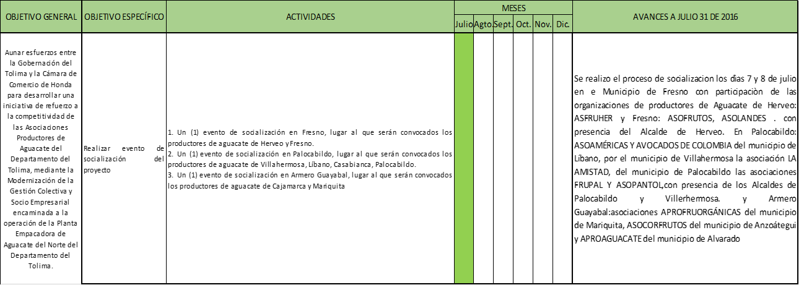

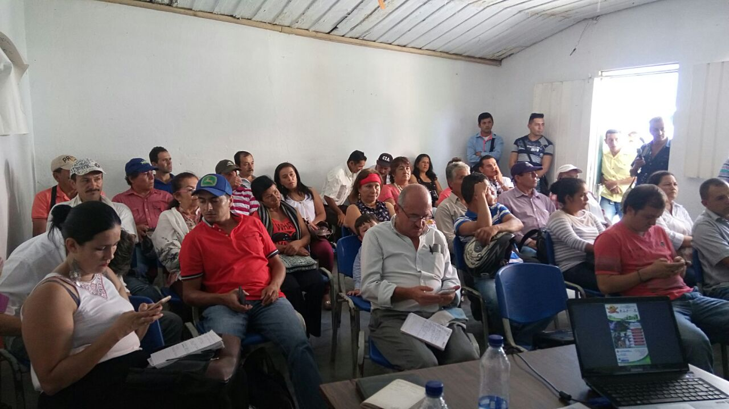 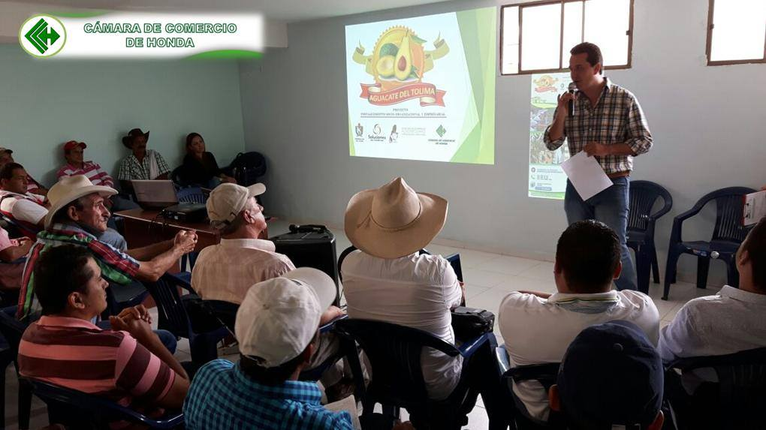

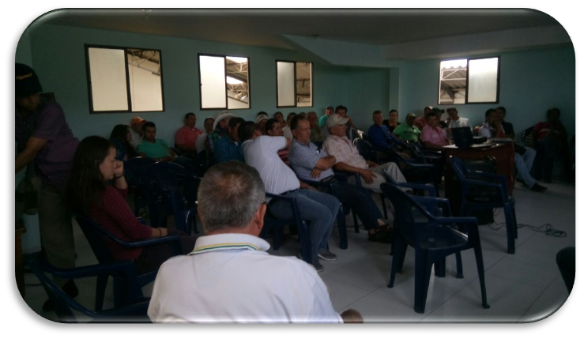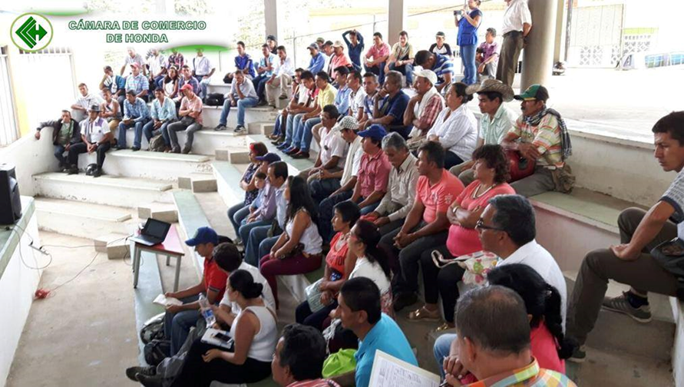

En total participaron 11 organizaciones del proceso de socialización:



Posterior a la reunión los Alcaldes de Santa Isabel y Anzoátegui manifestaron su interés de incluir dos organizaciones adicionales que están en proceso de conformación.

Con apoyo de los señores Alcaldes se conformó equipo coordinador Municipal, quien ademar de articular y apoyar las acciones municipales se encargaran de realizar caracterización técnica municipal (número de árboles, veredas, y variedades).



1. En cumplimiento de la segunda actividad establecida en el plan de Acción “Elaborar Plan de Fortalecimiento socio organizacional y empresarial para cada una de las asociaciones” se inicia diagnóstico. Este proceso estará a cargo de la Cámara de Comercio de Ibagué y estará totalmente concluido el 30 de agosto de 2106,



El diagnostico por organización permitirá diseñar para cada organización un plan estratégico de acuerdo a las debilidades encontradas. Se trabajaran los siguientes componentes: Orientación estratégica empresarial: como resultado cada organización queda con un Plan de Negocios. Estructura Organizativa y funcional: Revisa finanzas, administración, producción, mercadeo, Gestión ambiental, entre otros.

Alternativamente se programaran encuentros entre líderes de las organizaciones participantes, visionando la nueva organización conformada por todas.

Para el 31 de agosto se proyecta mesa técnica, con representantes de cada organización, Coordinadores Municipales y otras entidades con presencia en el sector para presentar el Plan de Formación de acuerdo a los resultados del diagnóstico.

OTRAS ACTIVIDADES: Atendiendo solicitud de las organizaciones, el proyecto vinculara a un Ingeniero agrónomo, quien además de realizar la articulación con los funcionarios Municipales, deberá presentar una propuesta para el componente de Buenas prácticas agrícolas y otra certificaciones requeridas para el proceso comercial.

ALMA CONSTANZA PLAZAS TOVAR

Supervisora